**জব -০৫ : কতকগুলো সেল সিরিজ, প্যারালাল ও মিশ্র সংযোগকরণ।**

**জবের উদ্দেশ্য**

এ জবের উদ্দেশ্যসমূহ নিম্নরূপ।

১. চাহিদা অনুযায়ী ভোল্টেজ বা অ্যাম্পিয়ার ক্যাপাসিটি বৃদ্ধির জন্য সেলের বিভিন্ন সংযোগ করা।

২. সেলের বিভিন্ন সংযোগে যে সমসত্ম সরঞ্জাম দরকার হয় সেগুলো সংগ্রহ করা।

৩. সেলের টার্মিনাল সনাক্ত করা, ভোল্টেজ মাপা, ধরণ অনুযায়ী সংযোগের গুরম্নত্ব বুঝে সংযোগ করা এবং ভোল্টেজ পরিমাপ করা আর এ কাজগুলো সমাধানের মাধ্যমে বাসত্মব দÿতা অর্জন করাই উদ্দেশ্য।

**প্রয়োজনীয় যন্ত্রপাতি**

এ কাজে যে সমসত্ম যন্ত্রপাতির প্রয়োজন সেগুলো-

|  |  |
| --- | --- |
| ১. এ্যাভোমিটার | ৬. ডায়াগোনাল কাটিং পস্নায়ার্স |
| ২. কম্বিনেশন পস্নায়ার্স | ৭. ইলেকট্রিক হ্যান্ড ড্রি্ল |
| ৩. ফ্লাট স্ক্রু ড্রাইভার | ৮. ফিলিপস্ স্ক্রু ড্রাইভার |
| ৪. নিয়ন টেস্টার | ৯. সোল্ডারিং আয়রণ ইত্যাদি। |
| ৫. কানেক্টিং স্ক্রু ড্রাইভার | \( \) |

**প্রয়োজনীয় মালামাল**

সেল এর বিভিন্ন সংযোগে যে মালামালগুলোর প্রয়োজন সেগুলো হলো-১. প্রতিটি ১.৫ ভোল্টেজ এর ৪ টি সেল, ২. ৬ ভোল্টের ৪ টি ব্যাটারী, ৩. ব্যাটারী কেসিং, ৪. ফ্লেক্সিবল তার, ৫. কানেক্টর ৬. রজন, সোল্ডার লিড ইত্যাদি।

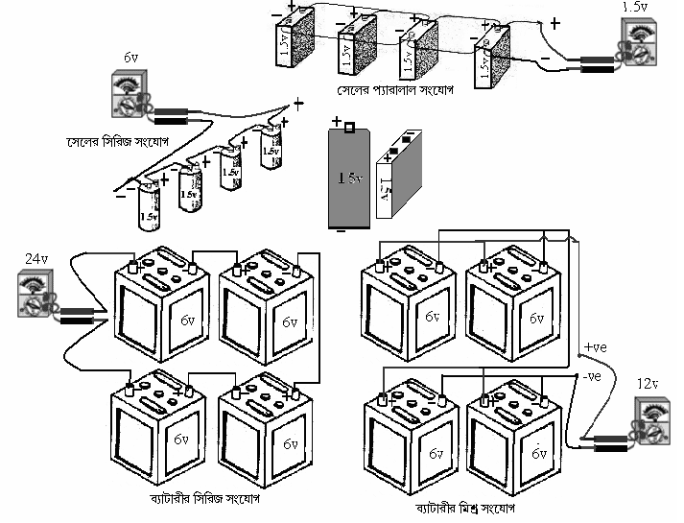

চিত্র: সেল/ব্যাটারীর বিভিন্ন সংযোগকরণ

**কাজের ধারা**

জবের উদ্দেশ্য পূরণে উপরের চিত্রানুযায়ী ধাপে ধাপে যে কাজগুলো করতে হবে-

১. প্রয়োজনীয় যন্ত্রপাতি ও মালামাল সংগ্রহ করতে হবে।

২. এ্যাভোমিটার দিয়ে সেলের টার্মিনাল সনাক্ত করে এবং ই এম এফ পরিমাপ করতে হবে।

৩. কেসিং এর মধ্যে বা চিত্রানুযায়ী ৪ টি সেলের সিরিজ সংযোগ কর এবং ভোল্টেজ পরিমাপ করতে হবে।

৪. কেসিং এর মধ্যে বা চিত্রানুযায়ী ৪ টি সেলের প্যারালাল সংযোগ কর এবং ভোল্টেজ পরিমাপ করতে হবে।

৫. চিত্র অনুযায়ী সেলগুলোর মিশ্র সংযোগ কর এবং ভোল্টেজ মাপ করতে হবে।

৬. অনুরূপভাবে সেলের পরিবর্তে ব্যাটারী ব্যবহার করে একই কাজ করতে হবে।

**কাজের সতর্কতা**

এ কাজে সে সমসত্ম সতর্কতা মেনে কাজ করতে হবে-

১. কাজের সময় হ্যান্ড গেস্নাবস্ ব্যবহার করতে হবে এবং গায়ে, চোখে হাত দে’য়া যাবে না।

২. প্যারালালে যুক্ত সেল বা ব্যাটারীসমূহের ভোল্টেজ একই হতে হবে।

৩. এ্যাভোমিটার সঠিকভাবে সিলেক্ট করে পাঠ নিতে হবে।